首先，在需要联动查询的本页面加如下函数

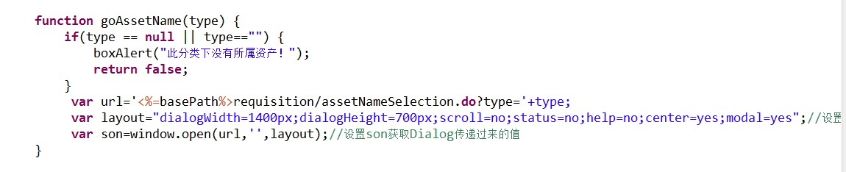

这个函数不需要任何改动，

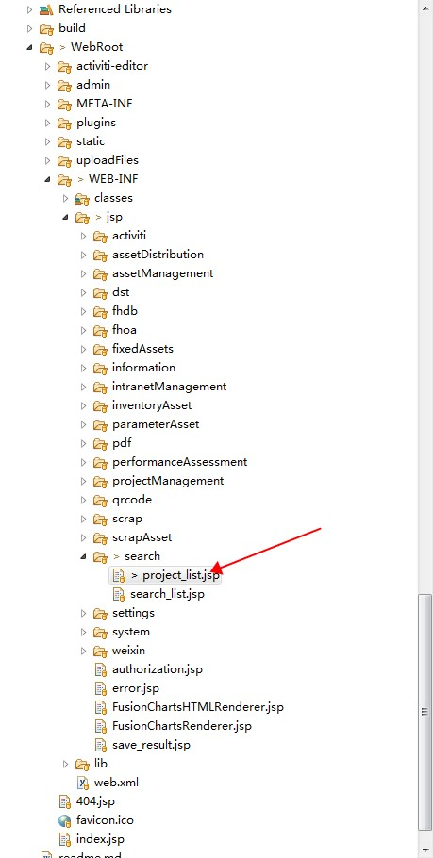

这个页面中有样例，

之后，还需要加一个函数。

function goAssetName(type) {

if(type == null || type=="") {

boxAlert("此分类下没有所属资产！");

return false;

}

var url='<%=basePath%>requisition/assetNameSelection.do?type='+type;

var layout="dialogWidth=1400px;dialogHeight=700px;scroll=no;status=no;help=no;center=yes;modal=yes";//设置Dialog布局样式

var son=window.open(url,'',layout);//设置son获取Dialog传递过来的值

}

